Asepsie et antisepsie
Niveau de classe : Cycle 4 - 5e
Notion du BO travaillée : Thème « le corps humain et santé » >> « Relier ses connaissances aux politiques de prévention et de lutte contre la contamination et/ou l’infection.
- L’activité vise l’étude des méthodes préventives pour lutter contre la contamination microbienne.

Compétence travaillée dans l’activité : Argumenter scientifiquement
Contexte de l’activité : Cette activité peut s’intégrer à une séquence pour co-construire les notions visées.
Les notions de contamination et de barrières naturelles ont déjà été vues en classe, et peuvent être remobilisées en début de séance à l’aide de la vidéo suivante (de 2’05 à 5’12) : https://www.youtube.com/watch?v=iH7Y_VHAVe8&t=53s
Cette activité peut ensuite s’intégrer à une séquence permettant de fonder ses choix de comportement responsable vis à vis de sa santé par l’étude des méthodes aseptiques et antiseptiques. Elle peut ou non faire suite aux activités sur la notion d’infection. On peut introduire cette activité en montrant une affiche sur les gestes barrières par exemple.
OU Cette activité constitue une activité de remédiation fournie à la classe ou certains élèves en fonction de leur besoin.
Contenu de l’activité :
Consigne :
Trouver 2 arguments scientifiques justifiant la mise en place des politiques publiques de lutte contre la contamination.
Document 1 : Un fait scientifique

A l’hôpital de Vienne, au milieu du XIXe siècle, plus de 30% des femmes ayant accouché mourraient d'une infection appelée fièvre puerpérale. Un chirurgien hongrois, I. Semmelweis (1818-1865), observa que les étudiants en médecine passaient des salles de dissection de cadavres aux salles d'accouchement sans précautions d'hygiène. En obligeant les étudiants à se laver les mains avec une solution chlorée (solution proche de l'eau de Javel), Semmelweis réduisit le taux de mortalité à 12%.

Document 2 : Quelques définitions

Asepsie : méthode permettant d'empêcher la contamination par des micro- organismes.
Antisepsie : méthode permettant de détruire les micro-organismes pour empêcher l'infection (alcool, savon, ...).

Document 3 : Différents produits aseptiques et antiseptiques

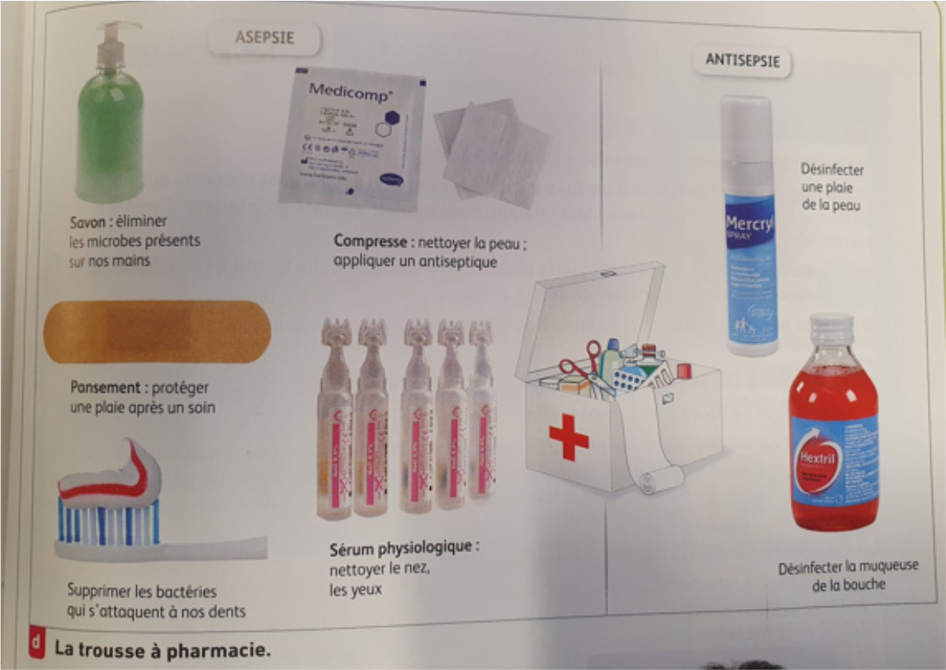

source : Livre Nathan 2017 p 331

Document 4 : Résultats du test de différents produits aseptiques et antiseptiques

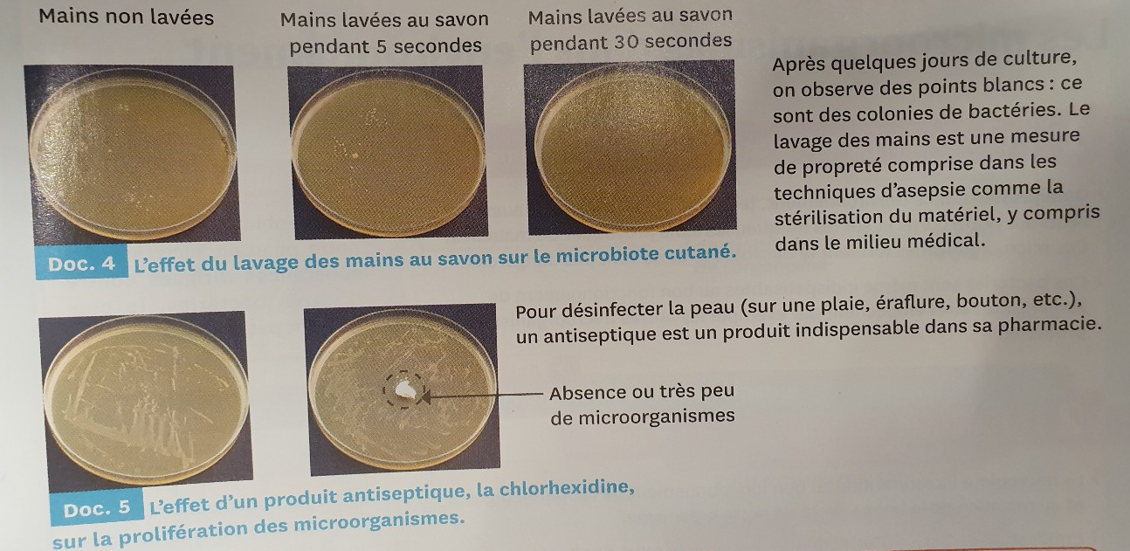
source : Livre Scolaire 2017 p 331

Critères de réussite de la compétence travaillée :
Argumenter scientifiquement (attendu : une liste d’arguments scientifiques)
Je réussis si :  +/- | Evaluation
PERTINENCE : Je sélectionne uniquement les arguments utiles pour répondre à la question posée.
COMPLETUDE : J’ai identifié le nombre d’arguments précisé dans la consigne.
EXACTITUDE : Je suis rigoureux / rigoureuse pour chaque argument :
- quantification des données si possible.
- vocabulaire scientifique exact et précis.
- sans déformation ni erreur.
CONFORMITE : J’ai listé des preuves scientifiques (exemples, résultats d’expériences, faits historiques, sources fiables) et non issues d’opinions/croyances.

Activités complémentaires possibles :
Cette activité peut faire suite aux activités sur l’infection (cf banque)
Interpreter des résultats_maladies infectieuses_infection virale et bacterienne (1)
Interpreter des résultats_maladies infectieuses_infection virale et bacterienne (2)
Puis l’étude des politiques publiques de lutte contre les infections bactériennes (antibiotiques) et virales (antiviraux) peut être envisagée en évaluation formative ou sommative.

